- O que é definir a arquitetura de um sistema?
É definir um modelo conceitual que define a estrutura
e o comportamento do sistema, mostrando como os seus componentes trabalham juntos para fornecer alguma funcionalidade.

2) Cite as 4 categorias de estilos de arquitetura. Para cada categoria, mencione um estilo de arquitetura que se encaixa nesta categoria.

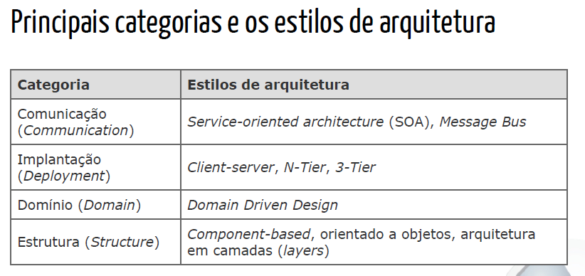

3) Cite 2 exemplos de soluções que utilizam o estilo de arquitetura clienteservidor.
Explique porque estas soluções se encaixam neste estilo de
arquitetura.

World-Wide-Web
Aplicações clientes de um Banco de Dados

4) No estilo de arquitetura em camadas (layers), qual é o nome de cada camada? Desenhe um diagrama mostrando a ordem das camadas.

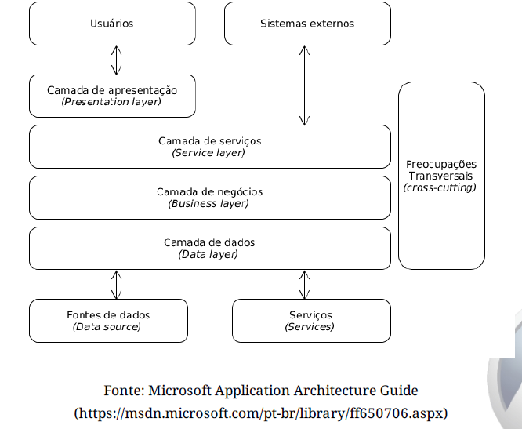

5) Qual é a diferença entre a organização em layers e a organização em múltiplos tiers?
A ideia é semelhante ao estilo em camadas, mas cada segmento fica em
um estágio (tier) localizado em um computador fisicamente separado.

6) Desenhe o esboço do diagrama de arquitetura de alto-nível do seu projeto de conclusão de curso. Descreva a principal responsabilidade de cada componente da sua solução.

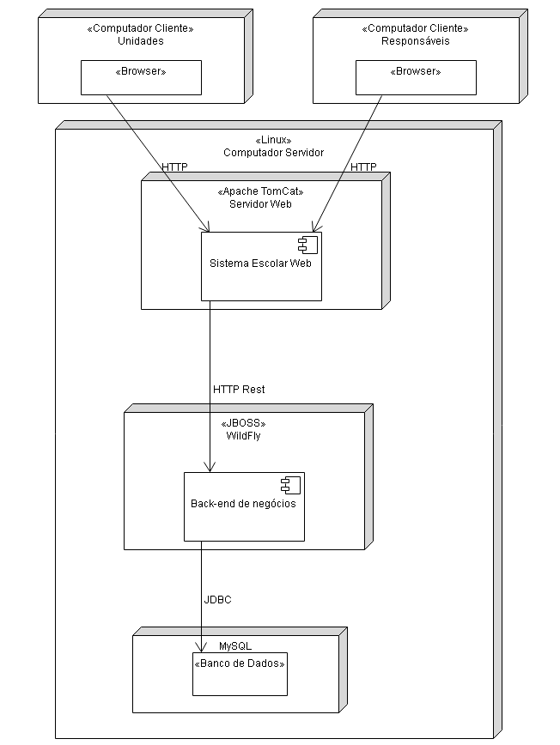

7) Dê 2 exemplos de preocupações transversais na arquitetura de um sistema.

Autenticação e autorização
Caching
Comunicação
Gerenciamento de configuração
Gerenciamento de exceção
Gerenciamento de sessão
Registro (log) e instrumentação
Validação
Criptografia

8) Dê o exemplo de uma solução que utiliza o estilo de arquitetura 3-Tier.
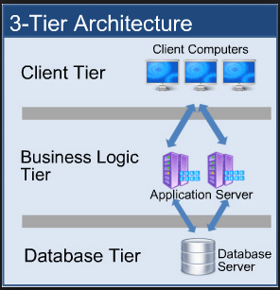

9) O que é um architectural spike?
Consistem em uma implementação teste de
uma pequena parte da solução para fazer uma análise de viabilidade,
uma comparação entre potenciais designs ou para fazer uma estimativa
inicial.

10) Dê 4 exemplos de atributos de qualidade.



